תוכן עניינים
חלק 1: ניתוח תעבורת פאקטות בפרוטוקול IP/TCP 2
שלב 1 – הכנת קובץ CSV 2
שלב 2 – אריזת הנתונים (Encapsulation) 3
שלב 3 – לכידה ב-Wireshark 3
חלק 2: פיתוח יישום צ'אט 5
הסבר כללי על המערכת: 5
הוראות התקנה והרצה: 6
דוגמה להרצת היישום: 7
מבנה הקוד - קובץ client.py: 9
מבנה הקוד - קובץ server.py: 10
ניתוח תעבורת רשת ביישום 11

חלק 1: ניתוח תעבורת פאקטות בפרוטוקול IP/TCP
בחלק זה נמיר הודעות בשכבת היישום לפקטות TCP/IP ונלכוד את התעבורה שלהן ב-Wireshark. המטרה היא להבין האם הפקאטות בכלל נקלטות, משודרות בצורה תקינה ונקלטות במלואן. בהמשך, נבין איך הן נראות.
לבסוף נסביר את הממצאים בהתבסס על קובץ ה-CSV המקורי שמכיל את ההודעות.

שלב 1 – הכנת קובץ CSV
בשלב זה הכנו קובץ CSV עם הודעות משכבת האפליקציה שמדמות תעבורה בפרוטוקול HTTP בעזרת בינה מלאכותית Gemini (מצורף בתמונה למטה).
המאפיינים של כל הודעה הם (משמאל לימין): מספר סידורי, סוג הפרוטוקול, מקור, יעד, פורט של המקור, פורט של היעד, תוכן ההודעה, יחידת הזמן.
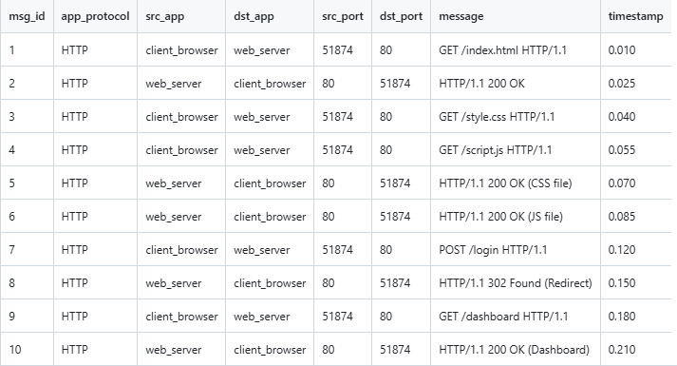

שלב 2 – אריזת הנתונים (Encapsulation)
השתמשנו במחברת ה-Jupyter על מנת לארוז את ההודעות לפקטות TCP/IP.
- הקוד יוצר IP Header שכולל: כתובות IP של המקור והיעד, identification, ttl, checksum ועוד.
- הקוד גם יוצר TCP Header שכולל: פורטים מקור, פורט יעד, sequence number ועוד.
- לבסוף הקוד מחבר את הכל כולל ה-payload לכדי פקטת TCP/IP שלמה.
בתמונה למטה ניתן לראות את מבנה הפקטה בפורמט הקסדצימלי.
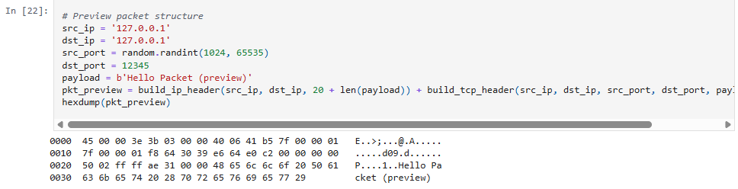

שלב 3 – לכידה ב-Wireshark
כעת כשיש לנו את הפקטות מוכנות, שלחנו אותן כדי לראות אותן ב-Wireshark ולנתח:
- באמצעות Wireshark האזנו לממשק Loopback (היעד והמקור הם אותו המחשב ולכן השימוש בממשק ה-Loopback).
- הרצנו במחברת ה-jupyter את הקוד ששולח את הפקטות. הקוד עובר על קובץ ה-CSV שהכנו ושולח את ההודעות אחת אחרי השניה.
בתמונה למטה ניתן לראות את הפקטות שלכדנו ב-Wireshark. נפרט את התוצאות.
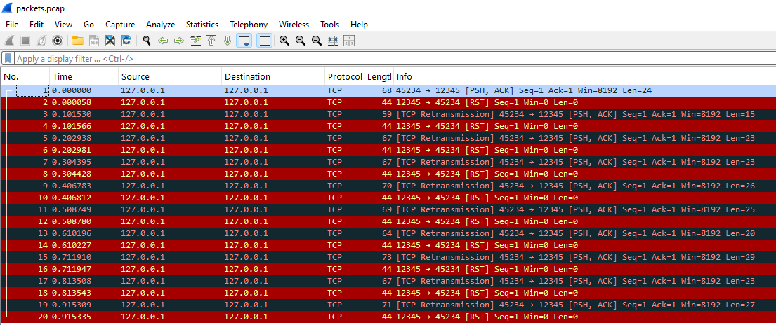

שורה 1: ה"לקוח" מנסה לשלוח מידע באורך Len=24 ל"שרת" בפורט 12345, לחבילה מצורף עם דגל [PSH, ACK] (במקרה זה התוכן הוא GET /index.html HTTP/1.1 ).
שורה 2: המחשב מחזיר ל"לקוח" חבילה עם דגל RST (כפי שכתוב בעמודה INFO בחלון ה WIRESHARK), כלומר הוא מציין בפני הלקוח כי הפורט 12345 סגור ואין אף process במחשב שמאזין לפורט הזה ומורה לו להפסיק את הניסיונות לשלוח את החבילה.
שורה 3: ה"לקוח" מנסה לשלוח מידע באורך Len=15 ל"שרת" בפורט 12345, לחבילה מצורף עם דגל [PSH, ACK] (במקרה זה התוכן הוא HTTP/1.1 200 OK ). WIRESHARK מזהה בחבילה את אותו Sequence Number שנשלח בעבר ולכן מניחה כי מדובר ב TCP Retransmission של אותה ההודעה - למרות העובדה שמדובר בהודעה חדשה שהלקוח שלח לפורט זה.
שורה 4: המחשב מחזיר שוב ל"לקוח" חבילה עם דגל RST כי הפורט 12345 סגור ואין אף process במחשב שמאזין לפורט הזה.

לולאה זו חוזרת על עצמה בשורות 5-20 בWIRESHARK. הלקוח מתקדם בהודעות ומסורב פעם אחר פעם ע"י המחשב בגלל שהפורט 12345 סגור. בגלל שמחברת הjupyter לא מנהלת את קידום ה sequence number בכל הודעה חדשה שנשלחת, WIRESHARK מניחה כי עצם העובדה שהמספר נשאר 1 מהווה שידור חוזר של הודעות (מה שבפועל לא נכון).

חלק 2: פיתוח יישום צ'אט

הסבר כללי על המערכת:
היישום מבוסס על ארכיטקטורת שרת-לקוח שבו השרת הוא רכיב עם כתובת IP קבועה ש"תמיד פועל", כלומר שמחכה ומאזין לפקודות של לקוחות. הלקוחות הם שיוזמים את החיבור מולו. התקשורת ביניהם מתבצעת עם TCP Sockets שמתפקדים כממשק בין שכבת האפליקציה לשכבת התעבורה.
הסיבה לשימוש בפרוטוקול TCP ביישום זה היא הצורך בהעברת נתונים אמינה. כלומר אנחנו נדרשים להבטיח שכל ההודעות של הלקוחות יגיעו ליעד, בסדר הנכון ומבלי לאבד מידע.
היישום מחולק לשני קבצי קוד בשפת פייתון: server.py ו-client.py.

הוראות התקנה והרצה:
- וודאו שסביבת פייתון מותקנת על המחשבים בהם ירוצו השרת והלקוחות.
- התקינו את הקבצים server.py ו-client.py . לאחר התקנה עליהם להימצא באותה תיקייה.
- לא חובה - כדי להריץ את הלקוחות והשרת על מחשבים שונים באותה רשת עליכם לשנות את ערכי הקבועים SERVER_IP ו SERVER_PORT בקובץ server.py לכתובת הIP הפרטית של המחשב שיריץ את השרת ולפורט פנוי כלשהו. בקובץ client.py יש להתאים בדיוק את אותם ערכים.
- לחצו מקש ימני על הקובץ server.py ובחרו באופציית copy as path.
- פתחו חלון CMD במחשב שיריץ את השרת. בחלון זה יש להדביק את הטקסט בלחיצה על V+CTRL ומיד ללחוץ ENTER. הקוד של השרת ירוץ והשרת ידפיס הודעה המאשרת שהוא במצב ONLINE וממתין לחיבורי לקוחות.
- עבור לקוח חדש: פתחו חלון CMD חדש במחשב שיריץ את הלקוח.
- לחצו מקש ימני על הקובץ client.py ובחרו באופציית copy as path. יש להדביק בCMD את הטקסט בלחיצה על V+CTRL ומיד ללחוץ ENTER.
- הקוד של הלקוח ירוץ ויבוצע חיבור לשרת. לאחר הצלחת החיבור, הלקוח יתבקש להזין שם משתמש. יש להזין שם משתמש ייחודי לכל לקוח בעת החיבור. חזרו על צעדים 6-7 אם ברצונכם להריץ מספר לקוחות.
- לשליחת הודעות בין לקוחות יש להשתמוש בפורמט הטקסטואלי @target <message> . לדוגמה, אם ברצננו לשלוח Hey dude למשתמש Bobנרשום Bob Hey dude@ .

דוגמה להרצת היישום:
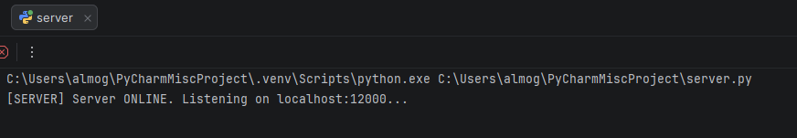
נריץ את server.py ונקבל את ההודעה הבאה שמשמעותה שהשרת פועל ומאזין לחיבורים:

מיד לאחר מכן נריץ דרך טרמינל את client.py . נשים לב כי מס' המשתמשים המחוברים התעדכן בשרת ל-1, ובחלון ה client נקבל הודעת הצלחה על חיבור לשרת ונתבקש להזין שם משתמש:
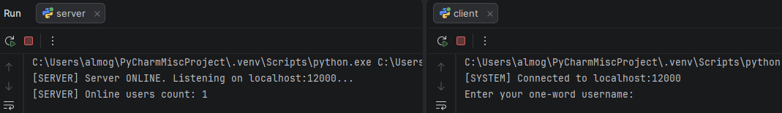

נבחר בשם bob, ונקבל פלט מתאים בחלון ה clientועדכון בשרת כי נוצר משתמש חדש:
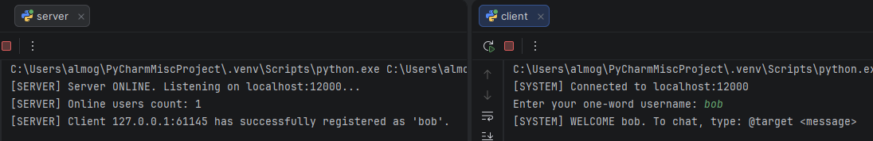

בצורה דומה נתחבר מטרמינל חדש עם משתמש ששמו alice ונקבל פלט מתאים ללקוח זה, וכן עדכון בשרת:
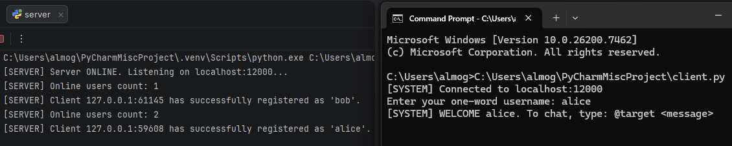

כעת bob ישלח הודעה אל alice שתוכנה: Hey, how are you doing today? באמצעות הפורמט הטקסטואלי. ההודעה תירשם כlog גם בשרת:
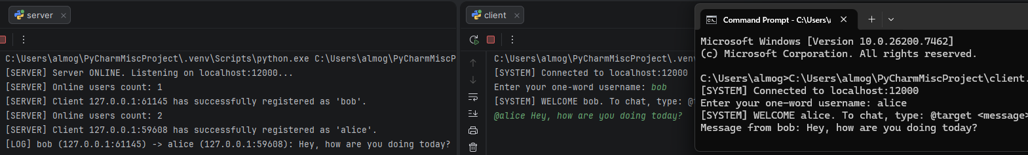

כעת alice תתנתק מהיישום מרצונה החופשי ע"י הזנת הפקודה exit, הפעולה תירשם כlog בשרת:
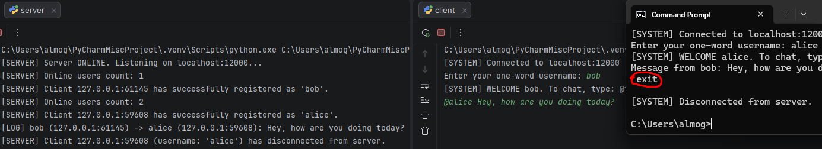

דוגמה נוספת להרצת היישום עם 5 לקוחות, מזוויתו של השרת:

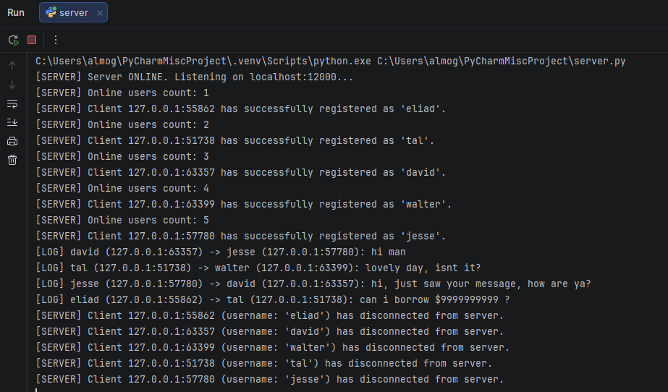

מבנה הקוד - קובץ client.py:
מהווה צד הלקוח של היישום. הלקוח יוזם חיבור לכתובת השרת (בעזרת קבועים SERVER_IP ו-PORT שמגדירים לפני הרצה).
כשהוא מתחבר, הלקוח נכנס ללולאה שבה הוא מתבקש להזין שם משתמש כדי להשתמש ביישום. הלולאה תתבצע עד לקבלת אישור מהשרת (response == "WELCOME").
לאחר מכן ללקוח נוצר thread האזנה (פונקציית listen_for_messages) במקביל לthread המרכזי שבו הלקוח מתבקש להזין הודעות כדי לצ'וטט עם לקוחות אחרים שמחוברים ליישום.
פונקציית listen_for_messages: הלקוח נכנס ללולאת האזנה לשרת. כשמתקבלת תגובה מהשרת, מודפס פלט למסך של הלקוח בהתאם לקלט (ההודעות) של אותו לקוח.
לאורך כל התכנית, צד הלקוח יודע להתמודד עם ניתוקים לא צפויים ויעדכן את הלקוח ואת השרת על כך בזמן אמת.

מבנה הקוד - קובץ server.py:
מהווה צד השרת של היישום. הוא יוצר Socket מסוג SOCK_STREAM (כלומר שימוש בפרוטוקול TCP), מבצע bind לפורט ספציפי ומאזין לבקשות נכנסות. צד השרת בנוי על מודל הMulti-threading: עבור כל לקוח חדש שמתחבר, השרת יוצר thread נפרד שמקבל את הSocket של הלקוח ונשלח להריץ את פונקציית handle_client_input.
פונקציית: handle_client_input השרת נכנס ללולאה עד לקבלת שם משתמש תקין מהלקוח, רק לאחר הצלחה הלקוח נשמר במילון, נשלחת הודעת WELCOME והלולאה מסתיימת.
מיד לאחר מכן השרת נכנס שוב ללולאת האזנה לאותו לקוח ספציפי. השרת ממתין להודעות שהלקוח מעוניין לשלוח למשתמשים אחרים שמחוברים גם הם. כשמתקבלת הודעה מהמוען, השרת מחפש את שמו של הנמען (target_name) במילון ושולח בsocket שלו את ההודעה (כלומר בפועל השרת הוא המתווך בין הלקוחות - לקוח A שירצה לשלוח הודעה ללקוח B, למעשה ישלח את ההודעה לשרת, והשרת הוא זה שישלח את ההודעה ללקוח B).
לאורך כל התכנית, צד השרת יודע להתמודד עם ניתוקים לא צפויים ויעדכן על כך בזמן אמת.

ניתוח תעבורת רשת ביישום
לצורך בחינת התעבורה בפרויקט, הפעלנו שרת ממחשב אחד ו 2 לקוחות ממחשב אחר. שני המחשבים פועלים באותה הרשת. את לכידת הפקאטות ביצענו בWireshark ושמרנו לתוך קובץ server-client-messages.pcap המצורף לפרויקט.
נסביר את התעבורה לפי שורות שממוספרות בעמודה No. בתמונה למטה:

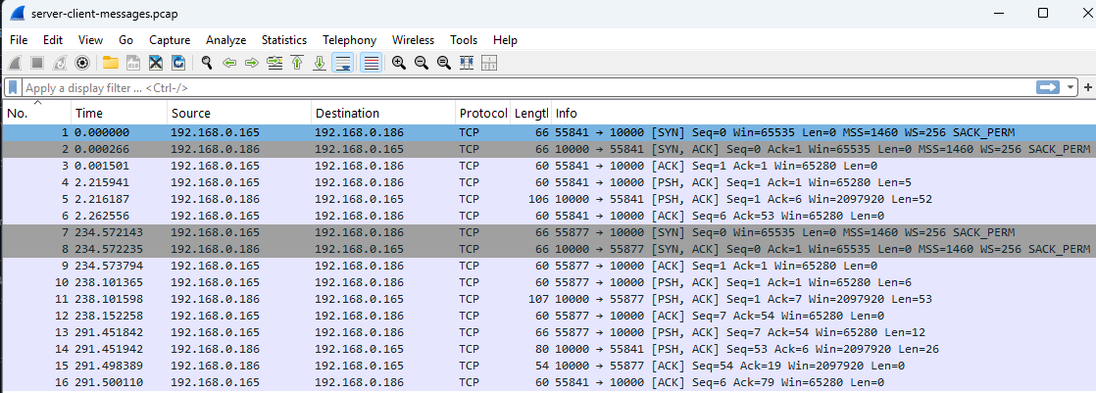

שורה 1: מתחיל TCP Handshake. לקוח ראשון יוזם חיבור לשרת (שכבר פועל וממתין לחיבורים). הלקוח שולח פקאטה עם דגל SYN מופעל. משורה זו מבינים כי הIP של הלקוח והפורט שלו הם 192.168.0.165:55841 (זהו ה SOURCE) וכי הIP של השרת הוא 192.168.0.186 שמאזין על פורט 10000 (זהו ה DESTINATION).
שורה 2: השלב השני של TCP Handshake. השרת עונה "קיבלתי את הבקשה שלך (ACK), ואני מוכן להתחבר (SYN)".
שורה 3: הלקוח מאשר (ACK). החיבור נוצר רשמית. זהו השלב האחרון ב TCP Handshake.
שורה 4: הלקוח שולח את שם המשתמש שלו לשרת (Len=5). במקרה זה, בחרנו בשם eliad.
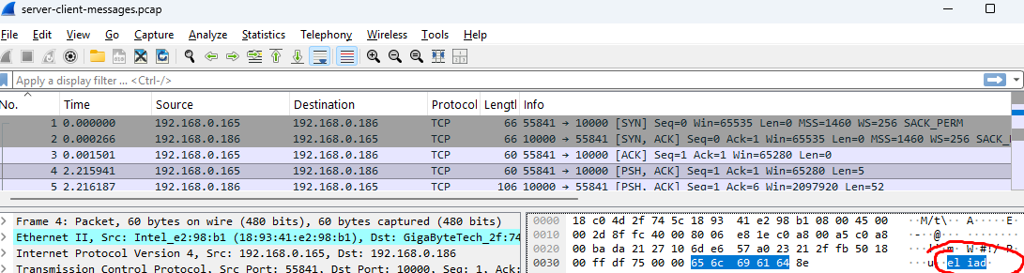

שורה 5: השרת שולח הודעת WELCOME שאורכה Len=52:
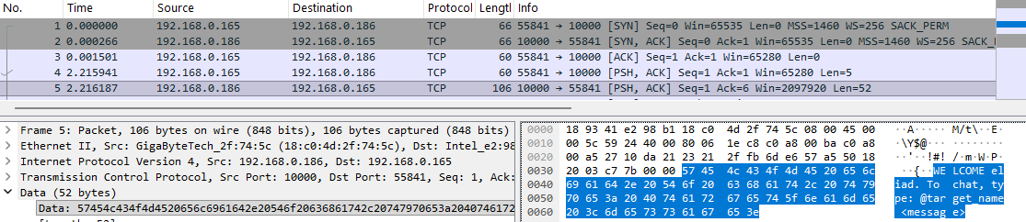
שורה 6: הלקוח מאשר (ACK) שקיבל את הודעת ה WELCOME של השרת.
שורה 7: מאותו מחשב של הלקוח eliad הרצנו לקוח חדש שיזם חיבור לשרת (ההוכחה לכך - הSOURCE זהה לSOURCE שיזם חיבור לשרת בשורה 1). הפורט של הלקוח החדש הוא 55877 . מתחיל תהליך נוסף של TCP Handshake.
שורה 8: השלב השני של TCP Handshake. השרת עונה "קיבלתי את הבקשה שלך (ACK), ואני מוכן להתחבר (SYN)".
שורה 9: הלקוח מאשר (ACK). החיבור נוצר רשמית. זהו השלב האחרון ב TCP Handshake.
שורה 10: הלקוח החדש שולח את שם המשתמש שלו לשרת שאורכו Len=6. במקרה זה, בחרנו בשם laptop.
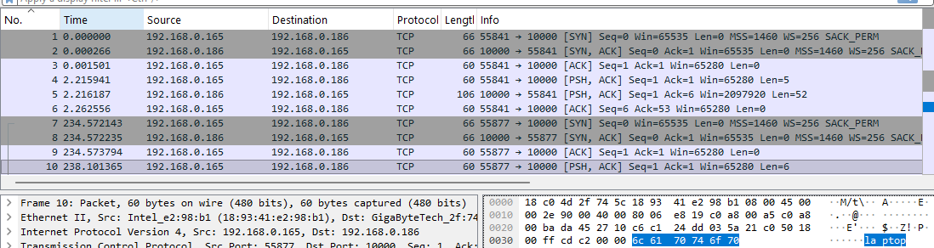
שורה 11: השרת שולח הודעת WELCOME לlaptop שאורכה Len=53.
שורה 12: הלקוח laptop מאשר (ACK) שקיבל את הודעת ה WELCOME של השרת.

שורה 13: הלקוח laptop רוצה לשלוח הודעה באורך Len=12 ללקוח eliad שהתוכן שלה הוא hello. הוא מעביר את ההודעה לשרת שמשמש כמתווך. זיהינו שמדובר בלקוח laptop מכיוון שהפורט של המחשב השולח את הפקאטה הוא 55877 מהתבוננות בעמודה הימנית info שבתמונה:
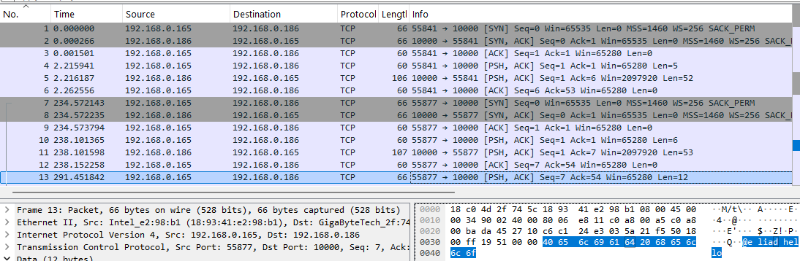
שורה 14: השרת מעביר את ההודעה ללקוח בפורט 55841, כלומר ללקוח eliad . אורך ההודעה גדל ל Len=26 כי בקוד הוספנו את הקידומת Message from user:
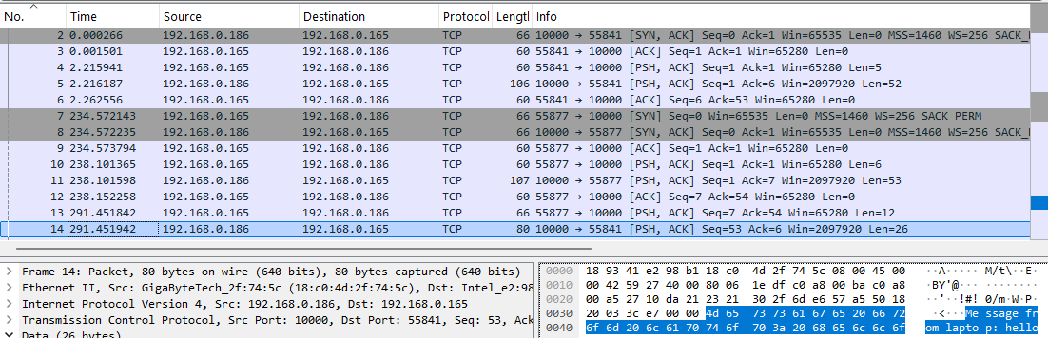
שורה 15: השרת מאשר (ACK) ללקוח laptop (מזהים שזה הלקוח laptop לפי הפורט 55877 שבתמונה בעמ' 10) שהוא קיבל את תוכן ההודעה שרוצים להעביר ללקוח eliad (בפועל השרת כבר העביר את ההודעה ע"פ שורה 14 ושולח אישור באיחור).
שורה 16: הלקוח eliad מאשר (ACK) שקיבל את ההודעה שהשרת העביר לו (מזהים שזה הלקוח eliad לפי הפורט 55841 שבתמונה בעמ' 10). בשלב זה כבר מופיעה במסך של eliad ההודעה hello שהלקוח laptop כתב.

